Guia V Religión
OA: Comprender que por causa del pecado el ser humano está separado de Dios.
3ro medio
Nota: Si no puede imprimir este materia desarrolle las respuestas en su cuaderno

Apocalipsis 6 Dios Habla Hoy (DHH)

Los cuatro primeros sellos
6 Luego vi cuando el Cordero rompía el primero de los siete sellos, y oí que uno de aquellos cuatro seres vivientes decía con voz que parecía un trueno: «¡Ven!» ² Miré, y vi un caballo blanco, y el que lo montaba llevaba un arco en la mano. Se le dio una corona, y salió triunfante y para triunfar.³ Cuando el Cordero rompió el segundo sello, oí que el segundo de los seres vivientes decía: «¡Ven!» ⁴ Y salió otro caballo. Era de color rojo, y el que lo montaba recibió poder para quitar la paz del mundo y para hacer que los hombres se mataran unos a otros; y se le dio una gran espada.⁵ Cuando el Cordero rompió el tercer sello, oí que el tercero de los seres vivientes decía: «¡Ven!» Miré, y vi un caballo negro, y el que lo montaba tenía una balanza en la mano. ⁶ Y en medio de los cuatro seres vivientes oí una voz que decía: «Solamente un kilo de trigo por el salario de un día, y tres kilos de cebada por el salario de un día; pero no eches a perder el aceite ni el vino.»⁷ Cuando el Cordero rompió el cuarto sello, oí que el cuarto de los seres vivientes decía: «¡Ven!» ⁸ Miré, y vi un caballo amarillento, y el que lo montaba se llamaba Muerte. Tras él venía el que representaba al reino de la muerte, y se les dio poder sobre la cuarta parte del mundo, para matar con guerras, con hambres, con enfermedades y con las fieras de la tierra.

1. Lean Apocalipsis 6:1-8.
2. Lean las explicaciones adjuntas.
3. En hojas aparte hagan el dibujo de cada caballo que demuestra lo que hará.
4.-¿Cómo sería el mundo después de los cuatro sellos?

Explicaciones adjuntas
Cuando el Cordero en medio del trono abre los cuatro primeros sellos del rollo de pergamino, entonces los cuatro seres vivientes con voces atronadoras mandan salir a los cuatro jinetes del Apocalipsis. El primer jinete, montado en un caballo blanco, está empeñado en conquistar. Tiene un arco, un antiguo símbolo de poder militar y una corona de vencedor. Este primer jinete simboliza la venidera plaga del militarismo. El segundo jinete montado en un caballo rojo, se le concede el poder de quitar la paz de la tierra y que los hombres se maten unos a otros, por este motivo se le da una gran espada. Este jinete simboliza la guerra y el derramamiento de sangre. El tercer jinete, montado en un caballo negro, tiene una balanza en la mano que denota la escasez. Este jinete simboliza el derrumbamiento económico y el hambre. El cuarto jinete montado en un caballo amarillo simboliza la muerte. Detrás de él vino el que representa al reino de la muerte el Hades. A la muerte y al Hades se les da un terrible poder sobre la cuarta parte de la tierra para matar con guerras, con hambres, con enfermedades con pestes y con las fieras de la tierra.
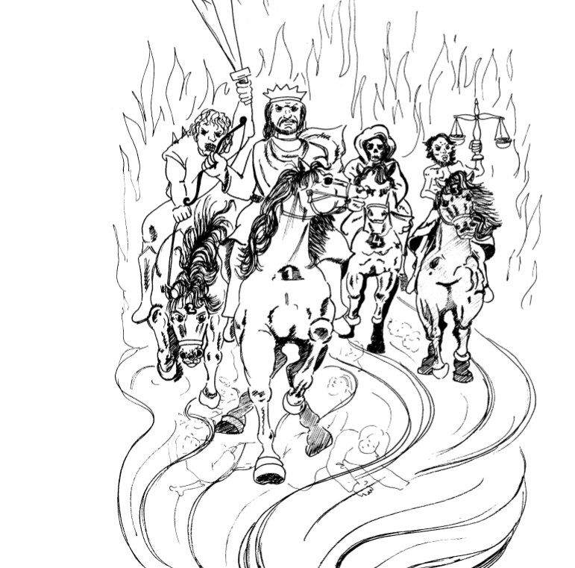

Apocalipsis 6:9-17

El quinto y el sexto sellos
⁹ Cuando el Cordero rompió el quinto sello, vi debajo del altar a los que habían sido degollados por haber proclamado el mensaje de Dios y haber sido fieles a su testimonio. ¹⁰ Decían con fuerte voz: «Soberano santo y fiel, ¿cuándo juzgarás a los habitantes de la tierra y vengarás nuestra muerte?» ¹¹ Entonces se les dieron ropas blancas, y se les dijo que descansaran aún por un poco de tiempo, hasta que se completara el número de sus hermanos que, en el servicio a Dios, tenían que ser muertos como ellos.
¹² Cuando el Cordero rompió el sexto sello, miré, y hubo un gran terremoto. El sol se volvió negro, como ropa de luto; toda la luna se volvió roja, como la sangre, ¹³ y las estrellas cayeron del cielo a la tierra, como caen los higos verdes de la higuera cuando ésta es sacudida por un fuerte viento. ¹⁴ El cielo desapareció como un papel que se enrolla, y todas las montañas y las islas fueron removidas de su lugar. ¹⁵ Y los reyes del mundo se escondieron en las cuevas y entre las rocas de las montañas, junto con los grandes, los jefes militares, los ricos, los poderosos y todos los esclavos y los hombres libres; ¹⁶ y decían a las montañas y a las rocas: «¡Caigan sobre nosotros y escóndannos de la presencia del que está sentado en el trono, y de la ira del Cordero! ¹⁷ Porque ha llegado ya el gran día del castigo, ¿y quién podrá resistir?»

1. Lean Apocalipsis 6:9-17.
2. Lean la información adjunta.
3. Hagan un dibujo de cómo sería el mundo después de cada sello.
4. ¿Habrá en el mundo creyentes en Jesucristo durante aquel tiempo?
¿Cómo vivirán? ¿Qué deberán hacer ellos?

INFORMACIÓN
Cuando el Cordero abre el quinto sello y Juan ve debajo del altar en el cielo, las almas de los mártires que habían sido muertos por haber proclamado el mensaje de Dios y por haber sido valientes en mantener hasta el fin el testimonio de su fe en Jesucristo. Este sello representa la persecución de los seguidores de Cristo. Esto será aún más feroz en los últimos días. Jesús dijo: "Entonces los entregarán a ustedes para que los maltraten; y los matarán y todo el mundo les odiará por causa mía... Pero el que siga firme hasta el fin, será salvo". Por tanto, el quinto sello revela la intensa hostilidad de parte de los habitantes de la tierra (el mundo incrédulo) hacia el pueblo de Dios en los tiempos del Fin del mundo. Cuando se abre el sexto sello, ocurre un gran terremoto acompañado de catástrofes cósmicas. El sol se tornó de color negro y la luna de color rojo. La ira del Cordero será manifestada porque habrá llegado ya el gran día del castigo. Entonces, el tiempo de la prueba y de dolores vendrá sobre el mundo entero entre el sexto y séptimo sello. Acerca de este tiempo Jesús dijo: "...habrá entonces un sufrimiento tan grande como nunca lo ha habido desde el comienzo del mundo ni lo habrá después" (Mateo 24:21). Habrá señales en el sol, la luna y las estrellas, angustia de las gentes, perplejas por el estruendo del mar y de las olas, muriéndose de terror y de ansiedad por las cosas que vendrán sobre el mundo; porque las fuerzas de los cielos serán sacudidas. Y entonces verán venir al Hijo del hombre en una nube con gran poder y gloria.

